Pressmeddelande / 29.3.2022

Ny modell från Cardo: PACKTALK EDGE

Efter omfattande forskning, utveckling och en komplett översyn av komponenternas sammansättning i PACKTALK-serien presenterar Cardo Systems äntligen nästa generation av världens bästa kommunikationssystem för motorcyklar - PACKTALK EDGE.

- Ny slimmad modern design utan extern antenn
- Nytt magnetiskt fäste för enkel och säker fastsättning av enheten på hjälmen
- Andra generationens Dynamic Mesh Communication med snabbare och enklare parningsprocess och bredbandsintercom
- Den senaste Bluetooth 5.2-tekniken med stöd för "Live Intercom" och förbättrad universell anslutning
- Uppgraderad Natural Voice-motor, förbättrat JBL-ljud, förbättrad brusreducerande mikrofon
- Nya funktioner såsom trådlösa mjukvaruuppdateringar och snabbladdning via USB-C.

Den nya lilla, antennfria enheten har en helt ny design och en mängd nya funktioner i kombination med det mest älskade av användarna från den tidigare generationen vilket gör världens bästa kommunikationssystem för motorcyklar ännu bättre. 2015 lanserade Cardo Systems världens första kommunikationssystem för motorcykelförare som överträffade Bluetooth med sin introduktion av Dynamic Mesh Communication (DMC). Den senaste tekniken innebär att enheterna har ett självjusterande nätverk som inte bara automatiskt upprätthåller en anslutning mellan upp till 15 förare utan även låter dem sömlöst gå med, lämna och återansluta på ett avstånd på upp till åtta kilometer. PACKTALK EDGE tar tekniken ett steg längre och har andra generationens DMC-anslutning och fördelar såsom en oöverträffad djup bredbandsljudkvalitet, en enklare och snabbare grupperingsprocess i DMC-läge, snabbare parkoppling i Bluetooth-läge, och stöd för Live Intercom Bluetooth.

PACKTALK EDGE överträffar sina föregångare med förbättrat ljud tack vare JBL-högtalare med en helt nya design och tre nya ljudprofiler, den kan fästas på vilken hjälm som helst med det hjälp av nya magnetiska fästet, universell passform, och förbättrat brusreducerande mikrofon. Den har även det mest avancerade Bluetooth 5.2-chippet på marknaden för universell anslutning. Den uppgraderade Natural Voice Operation-motorn innebär även att förare kan fortsätta hålla ögonen på vägen, händerna på styret, och aktivera sin enhet genom att säga "Hej, Cardo."

Den har även 13 timmars batteritid, USB-C och snabbladdning som standard – en kort laddning på 20 minuter ger två timmars användning, 1,5-2 timmar för fullladdning.
Trådlösa programvaruuppdateringar via Cardo Connect-appen vilket innebär att det inte krävs några kablar eller en wifi-adapter för att säkerställa att PACKTALK EDGE-enheten är laddad med den senaste programvaran.

Alon Lumbroso (vd för Cardo Systems) kommenterar: "PACKTALK EDGE är den bästa kommunikationsenhet vi någonsin utvecklat. Den har det bästa ljudet i branschen, ett nytt fäste för snabb och säker montering, och en vacker och stilren design. PACKTALK EDGE är ett fantastiskt flaggskepp för vårt omfattande utbud av kommunikationssystem. Detta erbjudande är en demonstration av Cardos tre pelare – kvalitet, målmedveten innovation, och användaren i första hand. Innovation finns i vårt företags DNA och vi är stolta över att det resulterat i en produkt för andra motorcyklister."

PACKTALK EDGE I vårt sortiment under våren 2022!

Mera information ges av:
Johan Drapkin, Sales Manager South Sweden
+4670 52 36 820
johan.drapkin@duell.eu

Duell PR Team
+358 20 118 000
pr@duell.eu

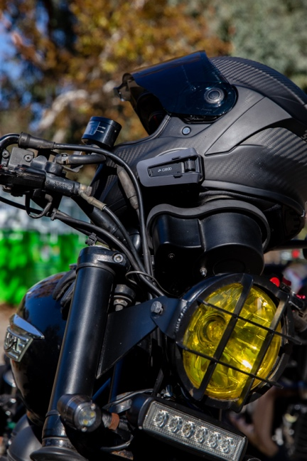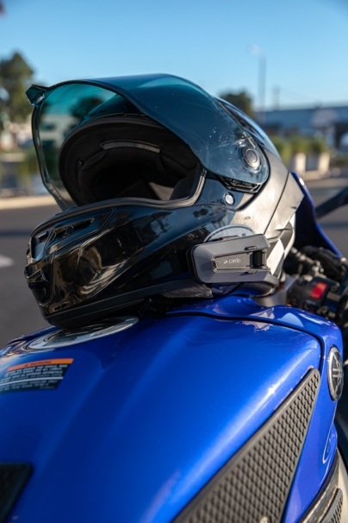
Duell Bike-Center Oy grundades 1983 i Korsholm och är ett importföretag som via ett omfattande återförsäljningsnätverk säljer importerade och egna produkter i Finland, Sverige, Norge, Danmark, Estland, Lettland, Litauen, Nederländerna, Belgien, Tyskland, Frankrike, England, Irland, Spanien, Tjeckien och Rumänien. Duells sortiment inkluderar personlig utrustning, tillbehör och reservdelar för motorcyklar, snöskotrar och vattenskotrar samt båtar. Dessutom ingår i sortimentet ATV/UTV- produkter samt utrustning, tillbehör och reservdelar till mopeder och skotrar. Koncernen har i dag internationellt en personalstyrka på nästan 200 medarbetare. Duells moderna logistikcenter finns i Korsholm i Finland, i Tranås i Sverige, i Hengelo och Veghel i Nederländerna och i Montpellier i Frankrike.

Om Cardo Systems
Cardo är specialiserat på design, utveckling, tillverkning och försäljning av toppmoderna trådlösa kommunikations- och underhållningssystem för motorcykelförare. Sedan starten 2004 har Cardo varit banbrytande med innovationer inom Bluetooth-motorcykelkommunikationssystem och 2015 introducerade företaget världens första mesh-drivna kommunikationsprotokoll på motorcykelmarknaden. Företagets produkter är idag tillgängliga i över 100 länder och världsledande kommunikationsenheter för motorcykelindustrin. För mer information om Cardo Systems, besök CardoSystems.com eller följ oss på Facebook, Twitter och Instagram och se alla de senaste videorna på YouTube.

